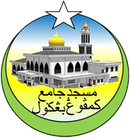**MASJID JAMEK KAMPUNG BANGGOL**

**JALAN POKOK SENA**

**13220 KEPALA BATAS**

**PULAU PINANG**

**JAIPP/PMS/30/04/04**

**TELEFON : PENGERUSI ( 0134261646 ), SETIAUSAHA ( 0134336532 )**

Bil ( 24 ).MJKB/2019/011 Tarikh : 9 JUN 2019

Tuan / Puan,

**MESYUARAT AHLI JAWATANKUASA MASJID JAMEK KG BANGGOL BIL. 06/2019**

Saya dengan hormatnya diarah merujuk kepada perkara di atas untuk perhatian tuan.

2. Untuk makluman Tuan / Puan, Mesyuarat Ahli Jawatankuasa Masjid Kampung Banggol akan diadakan pada tarikh, masa dan tempat seperti berikut:-

Tarikh : **11 Jun 2019 ( SELASA )**

Masa : **9:30 Malam**

Tempat : **Rumah En. Mohd Sobri Bin Saleh (Pengerusi)**

3. Agenda Mesyuarat adalah seperti berikut:

1. Ucapan Pengerusi
2. Membentang dan mengesahkan minit mesyuarat bil 05/2019
3. Perkara-perkara berbangkit
4. Membentang dan mengesahkan laporan kewangan
5. Arahan semasa JHEAIPP/MAIPP/ZAKAT dan lain-lain.
6. Hal-hal lain
7. Penutup

4. Sukacita tuan-tuan dijemput hadir ke mesyuarat tersebut.

Sekian, terima kasih.

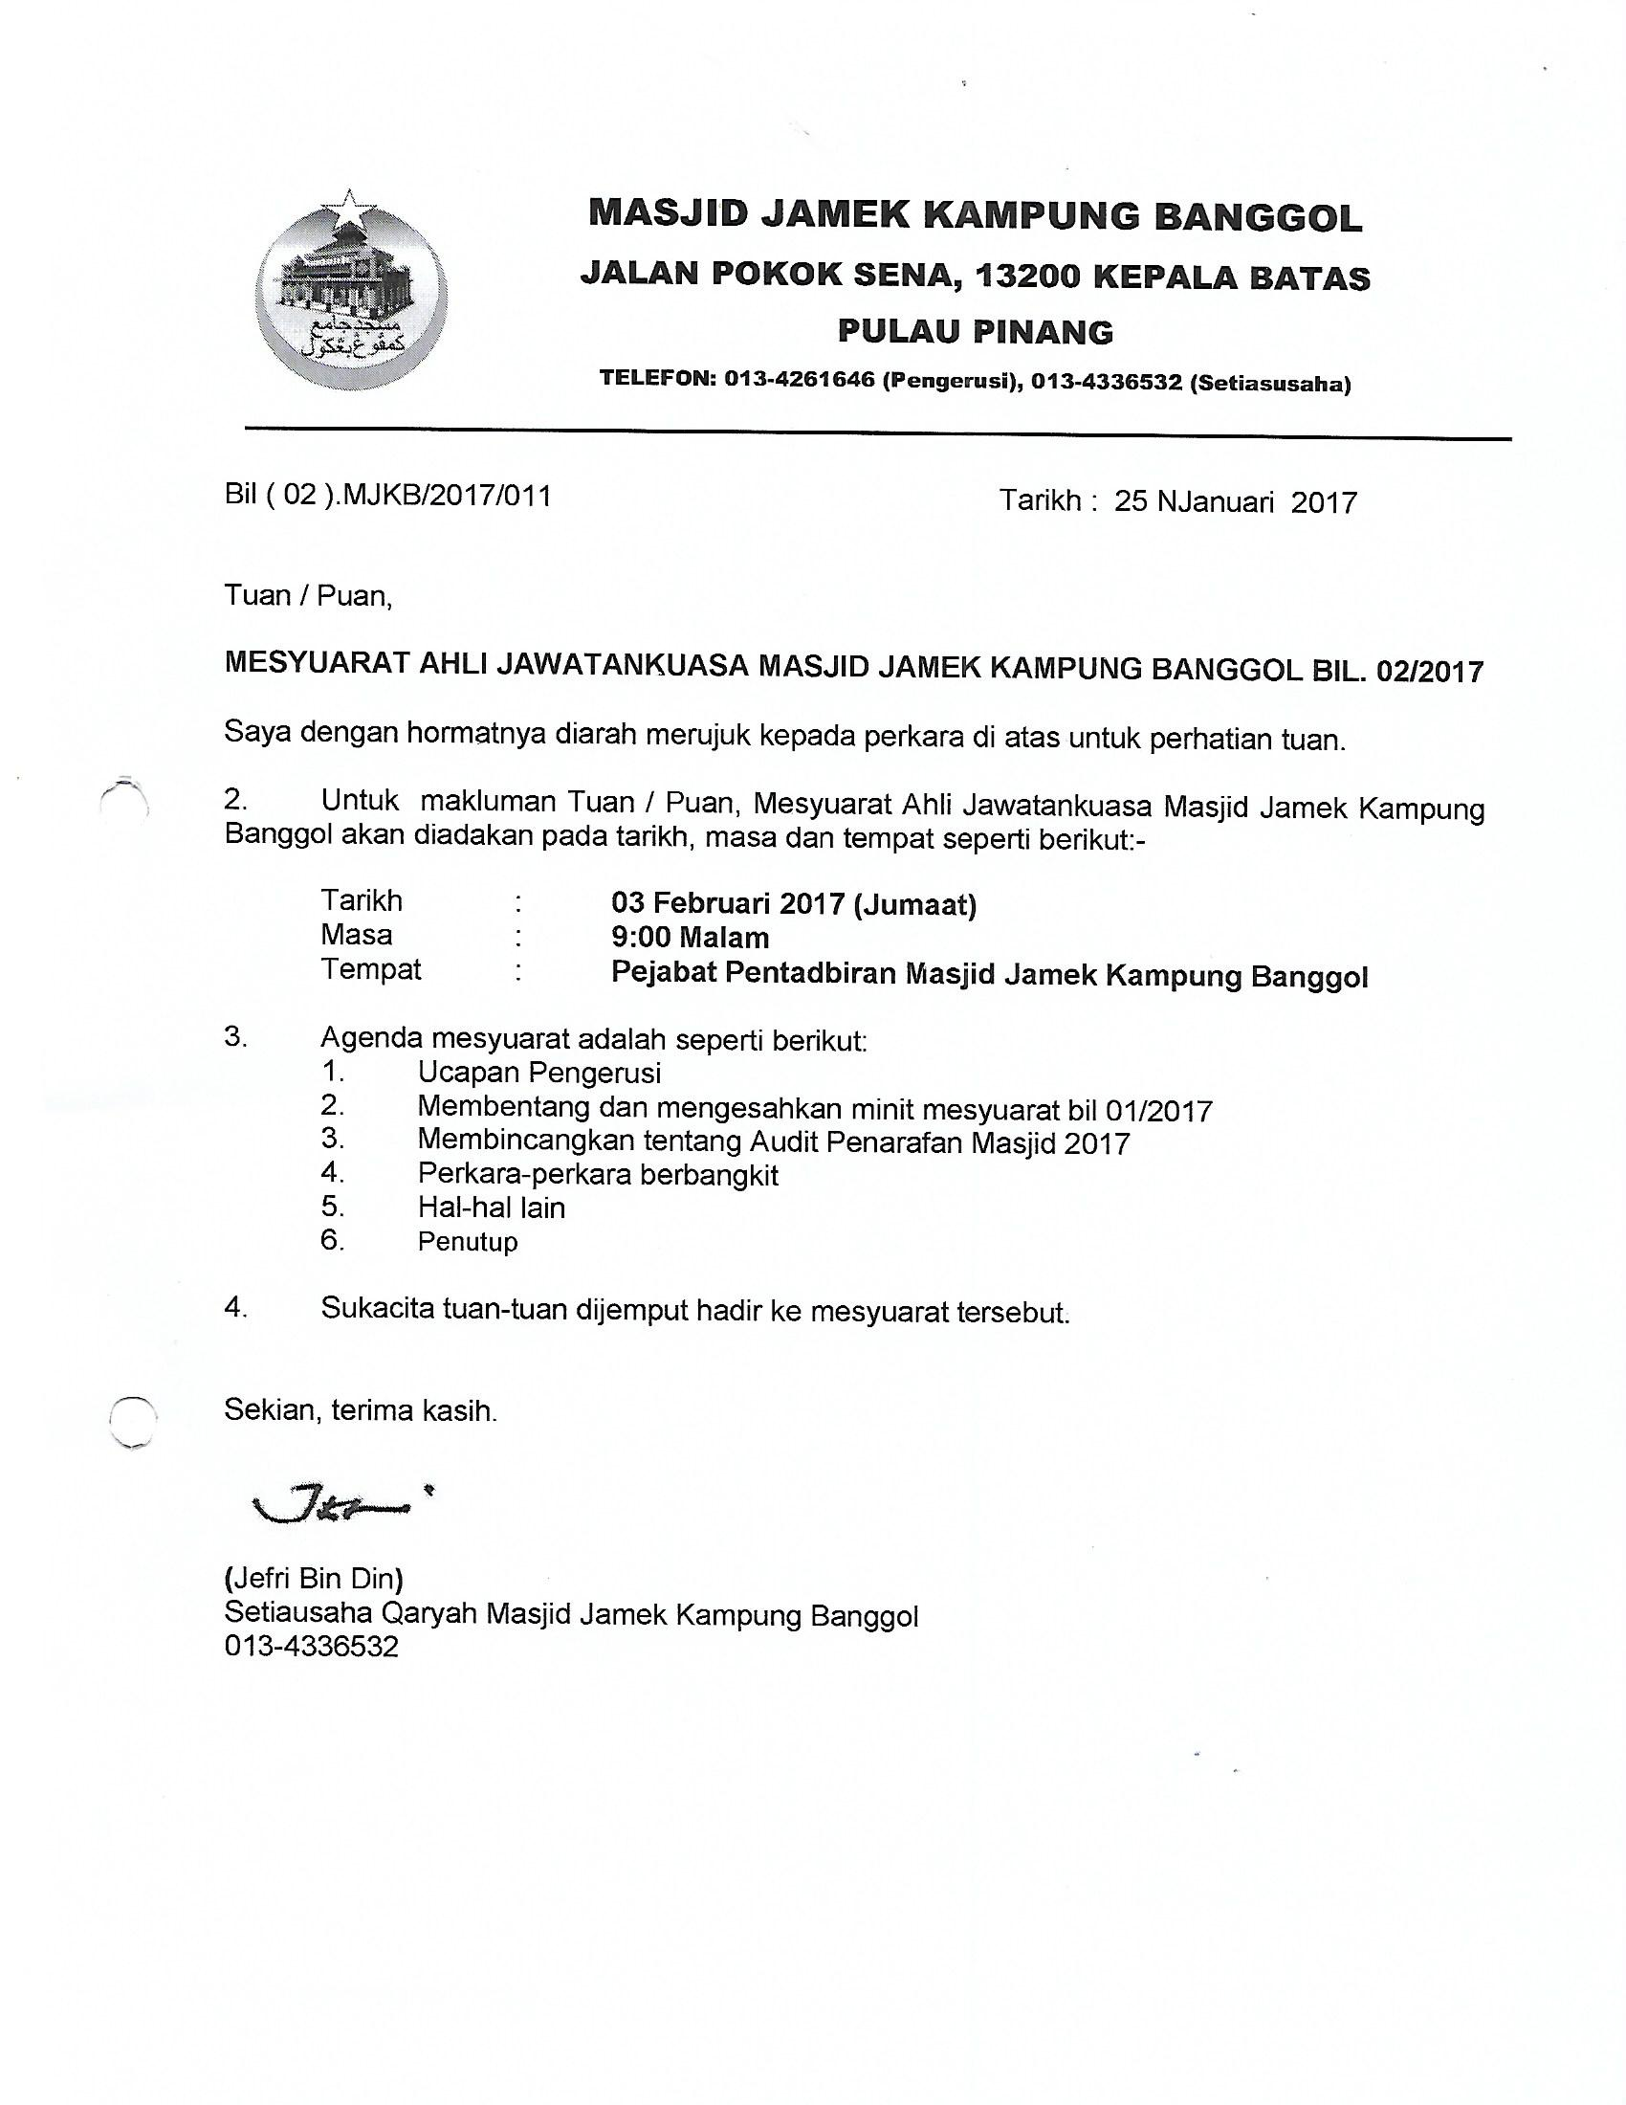

**(**Jefri Bin Din**)**

Setiausaha Qaryah Masjid Kampung Banggol

013-4336532

**MASJID JAMEK KAMPUNG BANGGOL**

**JALAN POKOK SENA**

**13220 KEPALA BATAS**

**PULAU PINANG**

**JAIPP/PMS/30/04/04**

**TELEFON : PENGERUSI ( 0134261646 ), SETIAUSAHA ( 0134336532 )**

**MINIT MESYUARAT AHLI JAWATANKUASA MASJID JAMEK KAMPUNG BANGGOL BIL 05/2019**

Tarikh : 03 MEI 2019

Masa : 09:30 MALAM

Tempat : Rumah En. Mohd Sobri Bin Saleh (Pengerusi)

**KEHADIRAN :**

1. Encik Mohd Sobri Bin Saleh - Pengerusi
2. Encik Jefri Bin Din - Setiausaha
3. Encik Mohd Saiful Bin Rosli - Pen. Setiausaha
4. Tuan Haji Shahidan Bin Ahmad - Bendahari
5. Encik Kamal Bin Hussain - Pen. Bendahari
6. Tuan Haji Nasri Bin Hashim - Imam
7. Encik Zulkifli Bin Hashim - Bilal
8. Encik Othman Bin Omar - Bilal
9. En. Suhaimi Bin Ahmad - Siak
10. Encik Mohd Zaidi Bin Zainol Abidin - Rakan Masjid
11. Encik Mohammad Rosli bin Yusof
12. Encik Mohamad Hanif Bin Abdullah
13. Encik Ramli Bin Othman
14. Encik Zabidi Bin Awang
15. Encik Mohamad Fadzli Bin Ibrahim
16. Tuan Haji Yusop Bin Che Mat
17. Tuan Haji Sohaimi Bin Razali
18. Puan Jarina Binti Chek Omar
19. Puan Tuan Bidah Bin Syed Muhammad

**TIDAK HADIR**

1. Encik Mohd Faissol Bin Che Ahmad - Timb. Pengerusi
2. Tuan Haji Suki Bin Husin - Imam
3. En. Mohd Rizam bin Ishak - Siak
4. Encik Saidon Bin Abdul Karim
5. Encik Norizudin bin Ismail

|  |  |  |
| --- | --- | --- |
| **BIL** | **PERKARA** | **TINDAKAN** |
| **1.** | **UCAPAN PENGERUSI**  Tuan Pengerusi mengucapkan salam dan mengalu-alukan kehadiran semua pegawai dan ahli jawatankuasa yang hadir. Majlis dimulakan dengan bacaan Surah Al Fatihah untuk dihadiahkan kepada junjungan besar Nabi Muhammad S.A.W, ahli keluarga baginda, para sahabat, para tabein dan seluruh muslimin dan muslimat. |  |
| **2.** | **MEMBENTANG DAN MENGESAHKAN MINIT MESYUARAT BIL 02/2019**  Penolong setiausaha membentangkan minit mesyuarat bil 04/2019. Tuan Haji Yusop Bin Che Mat mencadangkan minit mesyuarat bil 04/2019 yang lalu disahkan dan disokong oleh Tuan Haji Sohaimi Bin Razali | Setiausaha |
| **3.** | **PERKARA-PERKARA BERBANGKIT**  **3.1 Membentangkan Laporan Terkini Pembinaan Masjid Baru**   * Pembinaan MJKB berjalan lancar. * Mesyuarat bersetuju merobohkan keseluruhan pagar dibahagian tepi. * Mesyuarat bercadang menyediakan ruang parker motosikal di bahagian belakang bangunan MJKB yang baru kelak.   **3.2 MEMBENTANG SKIM PENGURUSAN JENAZAH PERCUMA (SPJP)**   * 15 kematian yang menyertai SPJP sehingga 5 April 2019 * 8 Kematian tidak menyertai skim SPJP * 4 Kematian bukan anak qaryah   **3.3 ANAK QARYAH YANG TIDAK HADIR SOLAT JUMAAT**   * Program ziarah akan dilaksanakan pada masa terdekat. * Senarai nama untuk mengesan anak qaryah yang tidak hadir solat jumaat akan dibuat. * Risalah dakwah akan diedarkan semasa ziarah.   **3.4 PEMBELIAN TANAH BERSEBELAHAN MASJID JAMEK KAMPUNG BANGGOL**   * 7210 kaki persegi tanah wakaf telah terjual daripada jumlah 8383 kaki persegi milik En. Mohd Salleh Bin Mohammad * Jumlah tanah wakaf keseluruhan adalah 25150 kaki persegi. * Pembelian pemilik tanah seterusnya akan dibuat dalam masa terdekat.   **3.5 VIDEO DAN GAMBAR UNTUK GALERI MJKB**   * Replika siap sepenuhnya dan galeri untuk sejarah masjid lama Kampung Banggol akan dibuat. * Lawatan ke Galeri P Ramlee di Pulau Pinang akan dibuat untuk dijadikan panduan bagi penyediaan galeri Masjid Jamek Kampung Banggol   **3.6 KAYU BANGUNAN LAMA MJKB**   * Tukang kayu Pak Man Nira juga telah memilih kayu untuk dijadikan mimbar dan 5 buah Gazebo. * Rak kayu, rostrum dan meja kuliah juga akan dibuat menggunakan kayu wakaf. Rekabentuk seni seragam dengan mimbar.      * 1. **MASALAH DADAH** * Gejala dadah di dalam kampung semakin aktif dan membimbangkan. * Signboard dan banner akan dibuat bagi mencegah gejala ini. | Biro Pembangunan Masjid Baru  Biro Kebajikan dan Kemasyarakatan  Biro Pembangunan Masjid Baru  Biro Penerangan  Biro Keceriaan dan Infrastruktur /  Rakan Masjid  Biro Dakwah |
| **4.** | **MEMBENTANG DAN MELULUSKAN LAPORAN KEWANGAN**   * Bendahari membentangkan laporan kewangan bulan April 2019. Puan Tuan Bidah Bin Syed Muhammad mengesahkan dan disokong oleh Encik Zabidi Bin Awang | Bendahari |
| **5.** | **ARAHAN SEMASA JHAIPP / MAIPP / ZAKAT**  Pengerusi telah membaca semua surat masuk daripada Jabatan untuk makluman semua ahli mesyuarat. Antara surat-surat tersebut :   * 12 April 2019   Majlis Penyampaian Sumbangan Ehya’ Ramadhan Kepada Masjid-masjid Peringkat Negeri Pulau Pinang   * 23 April 2019   Jemputan Program Fahami Al-Quran melalui Photographic Memori Sempena Sambutan Semarak Bulan-Bulan Al-Quran Peringkat Negeri Pulau Pinang. |  |
| **6.** | **MESYUARAT AGUNG MASJID JAMEK KAMPUNG BANGGOL**   * Mesyuarat agung MJKB akan diadakan pada   **TARIKH** : 19 Februari 2019 (Ahad)  **MASA** : 08.00 malam (selepas solat maghrib)  **TEMPAT** : Masjid Sementara Surau Haji Ahmad Tuan Husin   * Usul-usul yang dibangkitkan:   **Usul Tuan Haji Nasir Bin Ismail**   * Tuan Haji Nasir Bin Ismail menggesa surat permohonan van jenazah baru dihantar kepada agensi-agensi berkaitan.   **Usul Tuan Haji Azman Bin Hassan**   * Tuan Haji Azman Bin Nasir bertanya tentang status naiktaraf kubur. * Pengerusi memaklumkan naik taraf kubur tidak lulus kerana terdapat kubur lain yang boleh digunakan anak qaryah.   **Usul Cikgu Abd Hamid Bin Ahmad**   * Cikgu Abd Hamid Bin Ahmad bertanya tentang kayu lama Masjid Jamek Kampung Banggol * Pengerusi memaklumkan bahawa kayu lama berkenaan akan digunakan untuk membuat mimbar dan 5 buah gazebo. |  |
| **7.** | **HAL-HAL LAIN**  **7.1 Anggaran Kos Yang diperlukan untuk bangunan baru MJKB**   * Hiasan Dalaman RM120,000.00 * Kipas Gergasi RM40,000.00 * Penghawa Dingin RM140,000.00   **7.2 Suasana Panas Semasa Solat Jumaat**   * Mesyuarat mencadangkan supaya penghawa dingin yang tidak berfungsi diperbaiki secepat mungkin   **7.3 Sumbangan Anak Yatim sempena Ramadhan**   * Senarai nama anak yatim akan diminta daripada setiap surau.   **7.4 Bantuan Ehya’ Ramadhan**   * Bantuan akan diagihkan kepada anak qaryah yang memerlukan   **7.5 Gotong-royong Membersihkan kubur**   * Gotong-royong membersihkan kubur akan diadakan pada 5 Mei 2019 pukul 8.00 pagi. |  |
| **8.** | **PENUTUP**  Tuan Pengerusi mengucapkan terima kasih kepada semua yang hadir dan meminta semua Biro mengambil tindakan segera berkaitan dengan isu yang dibangkitkan.  Mesyuarat ditangguh pada jam 12.15 pagi |  |

**Disediakan Oleh, Disahkan Oleh**





**……………………………… …………………………………**

**( JEFRI BIN DIN ) ( MOHD SOBRI BIN SALEH )**

Setiausaha Pengerusi

Tarikh : 09 Mac 2019